Лабораторна робота №16

ДОСЛІДЖЕННЯ КОЛИВАНЬ СИСТЕМИ

З ЗОСЕРЕДЖЕНИМИ ПАРАМЕТРАМИ
Мета роботи

Визначити коефіцієнт жорсткості пружини статичним і динамічним методами.

Прилади та обладнання

Вимірювальний пристрій, набір тягарців і пружин, секундомір .

Опис вимірювального пристрою

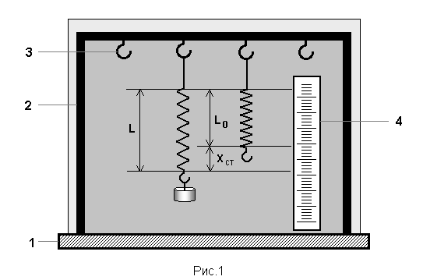
Вимірювальний пристрій складається з П – подібного кронштейна (2), закріпленого на масивній підставці (1). На гачки (3) в перекладині кронштейну підвішуються досліджувані пружини, до пружин – тягарці. Вертикально закріплена масштабна лінійка (4) дозволяє вимірювати довжину пружин в навантаженому (L) та ненавантаженому (L₀) станах і визначати величину статичного розтягу (х_{ст}).
Час, протягом якого здійснюється певна кількість коливань тягарців, визначають секундоміром.
Пружина з тягарцем є прикладом систем із зосережденими параметрами: вся маса системи зосереджена у центрі мас тягарця, пружні властивості – у пружині.

Виведення розрахункових формул

- Визначення коефіцієнта жорсткості статичним методом:
Умова рівноваги підвішеного на пружині тягарця масою m (рис.1) :
k(L – L₀) = mg (1)
Позначивши: k = k^{c} − коефіцієнт жорсткості, визначений
статичним методом,
L – L₀ = x_{cт} − статичний розтяг пружини,
одержимо: 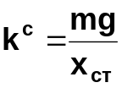 (2)
- Визначення коефіцієнта жорсткості динамічним методом:
З формули для періоду коливань пружинного маятника:
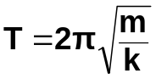 (3)
одержимо: 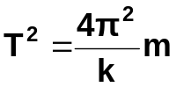 (4)
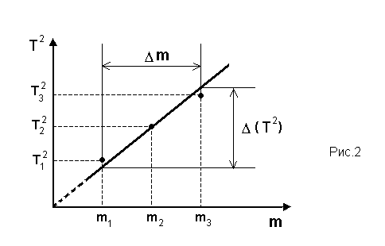Це означає, що квадрат періоду коливань Т² є лінійною функцією маси тягарця (m), а величина 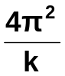− кутовим коефіцієнтом ґрафіка T² = f(m) (рис.2) .
З рис.2 випливає, що:
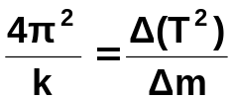 (5)
де m – приріст маси тягарців, наприклад: m = m₃ – m₁
(Т²)– визначений з ґрафіку приріст квадрату періоду коливань.
Таким чином, вимірявши періоди коливань системи з різними масами тягарців і побудувавши ґрафік залежності T² = f(m), можна визначити коефіцієнт жорсткості пружини динамічним методом:
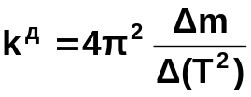 (6)

При підготовці до виконання роботи використати:
Теоретична частина. Розділ 3.1, 3.2; Додатки 1, 2.

Послідовність виконання роботи

Визначення k^{с}
- Підвісивши пружину на гачок, зафіксувати поділку, що відповідає кінцю нездеформованої пружини − L₀.
- Навантаживши пружину тягарцем №1, визначити поділку, що відповідає кінцю здеформованої пружини − L, знайти x_{cт}.
- Дії, зазначені в п.2 , повторити для решти тягарців.
- Результати вимірювань записати у таблицю 1.
- Перевівши результати вимірювань всіх величин в одиниці СІ, за формулою (2) розрахувати k^{с} і визначити k^{с}_{cер}.

Таблиця 1

 | m, кг | L₀, мм | L, мм | x_{ст}, м | k^{c}, Н/м | k^{c}_{сер}, Н/м
пружина  №1 | 15•10⁻³
пружина  №1 | 30•10⁻³
пружина  №1 | 45•10⁻³
пружина  №2 | 15•10⁻³
пружина  №2 | 30•10⁻³
пружина  №2 | 45•10⁻³
- Визначення k^{Д}
- Підвішений на пружині тягарець відвести на 30−40мм вниз, відпустити і виміряти секундоміром час t, протягом якого тягарець здійснить 10 повних коливань.
- За формулою 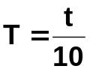 визначити період коливань і розрахувати величину Т².
- Вказані у п.1,2 вимірювання і розрахунки провести для решти тягарців, результати записати у таблицю 2.
- Замінити пружину і повторити дії, зазначені в п.1,2,3.
- Для кожної пружини побудувати ґрафік залежності Т² = f (m) і за формулою (6) розрахувати коефіцієнт жорсткості k^{Д}, визначений динамічним методом .
- Для кожної пружини оцінити точність вимірювання як:
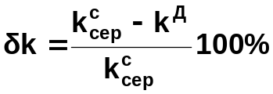 (7)

Таблиця 2

 | m, кг | t, с | T, с | T², с² | k^{Д}, H/м
пружина  №1 | 15•10⁻³
пружина  №1 | 30•10⁻³
пружина  №1 | 45•10⁻³
пружина  №2 | 15•10⁻³
пружина  №2 | 30•10⁻³
пружина  №2 | 45•10⁻³

Контрольні запитання
- Які коливання називаються гармонічними?
- Вивести формулу для періоду коливань пружинного маятника.
- У чому полягають статичний і динамічний методи визначення коефіцієнта жорсткості пружини?
- Вивести формули для розрахунку коефіцієнта жорсткості пружини.

Рекомендована література
- Курс фізики / За редакцією І.Є.Лопатинського.
– Львів: Вид. «Бескид Біт», 2002.
2. Трофимова Т.И. Курс физики.– М.: Высшая школа, 1990.
3. Савельев И. В. Курс общей физики, т.1 –М.: Наука, 1982.

